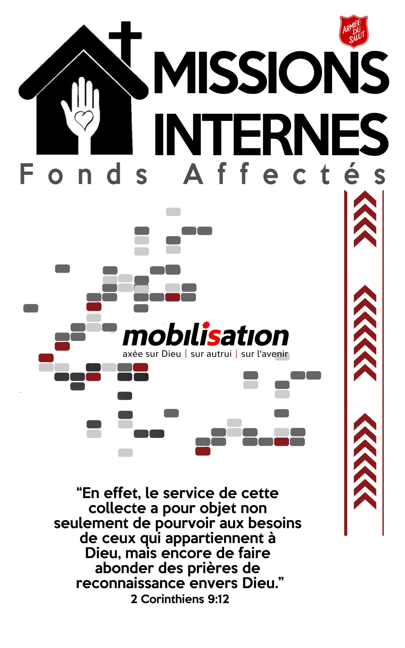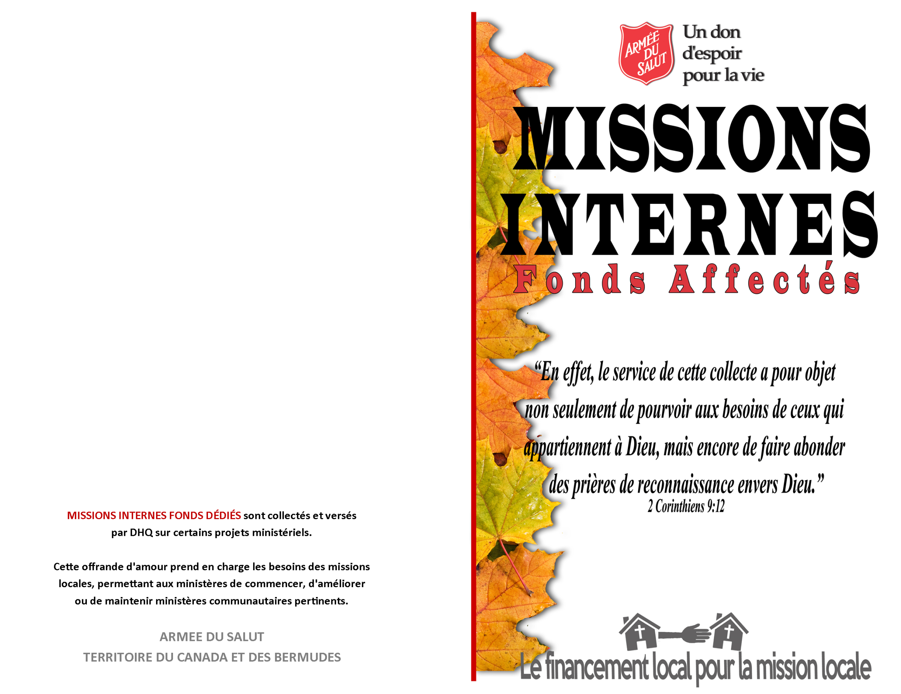

[Type a quote from the document or the summary of an interesting point. You can position the text box anywhere in the document. Use the Drawing Tools tab to change the formatting of the pull quote text box.]

Enter your own information here,

or highlight and delete this text .

L’espace laissé en blanc au verso de la couverture du bulletin peut être utilisé pour indiquer l’objectif de financement local. Un autre moyen de personnaliser le bulletin est indiqué plus loin.